**Keti Project 설계 진행과정**

설계자 : 홍익대학교 컴퓨터정보통신공학과 3학년 김동학

설계내용 :

1번 View (Main View) 2번 View (MakeBy View)

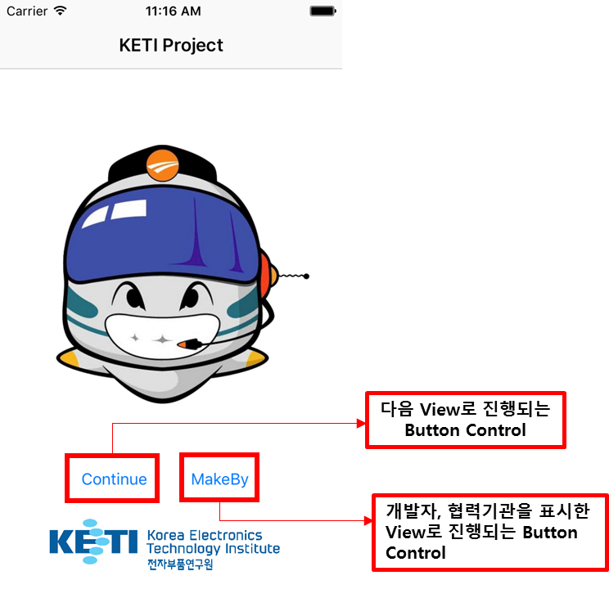 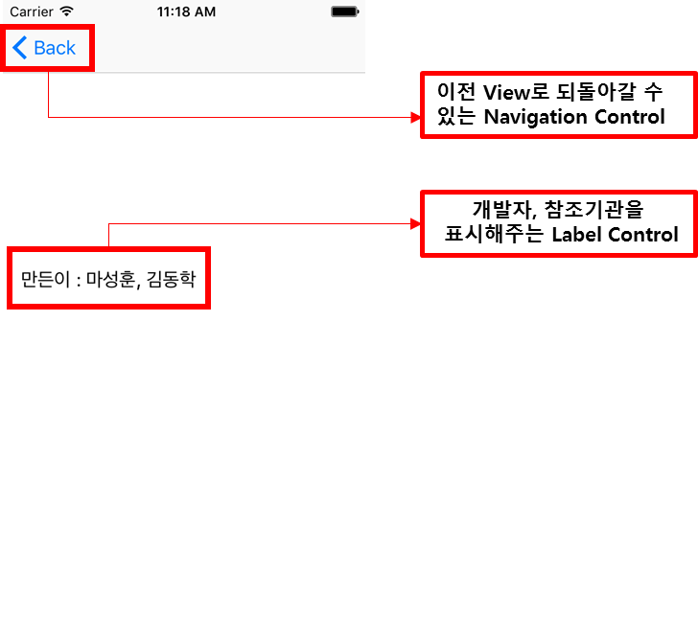

3번 View (지하철 지역 선택 View) 4번 View (지하철 노선 선택 View)

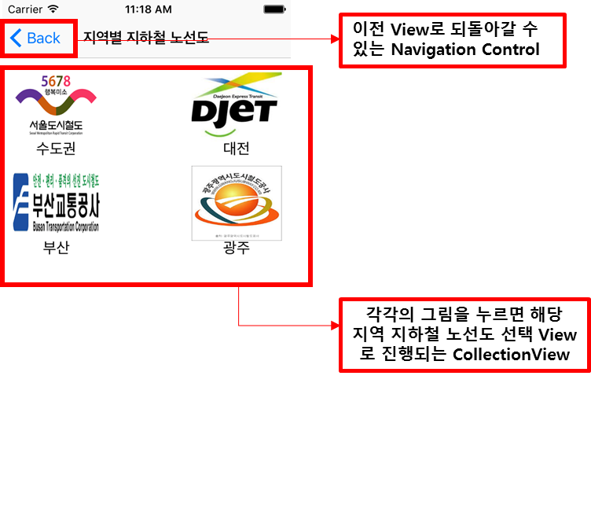 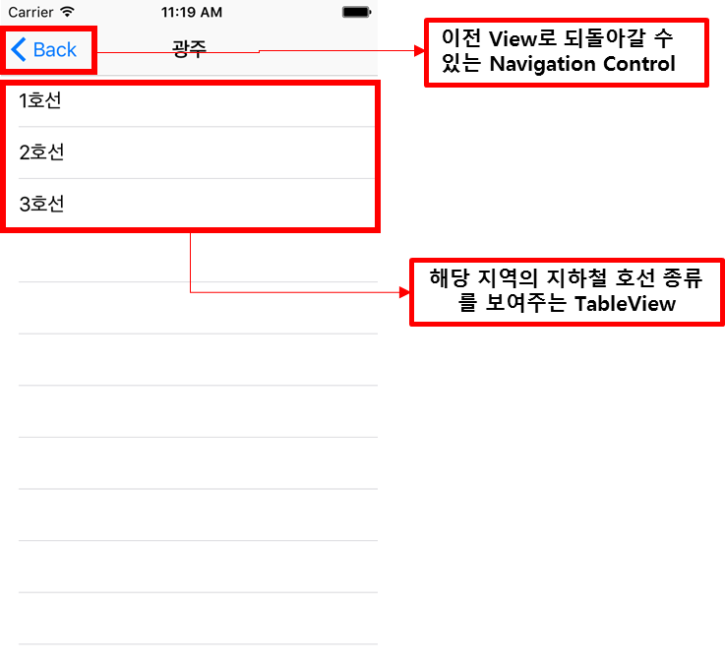

5번 View ( 해당 지하철 노선의 운행정보 )

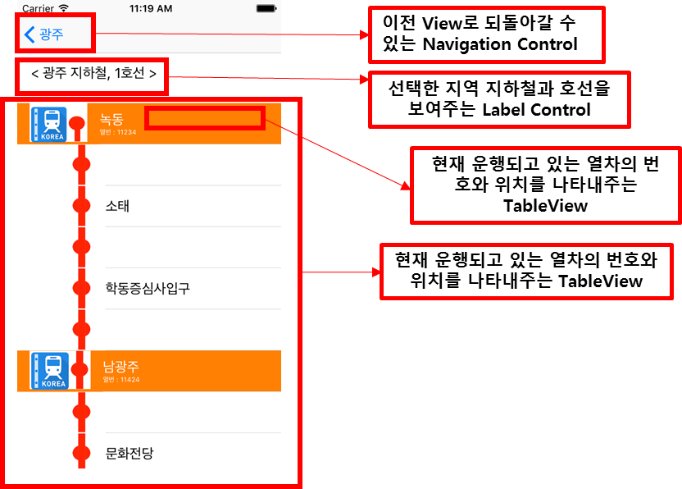

6번 View ( 민원 접수 View )

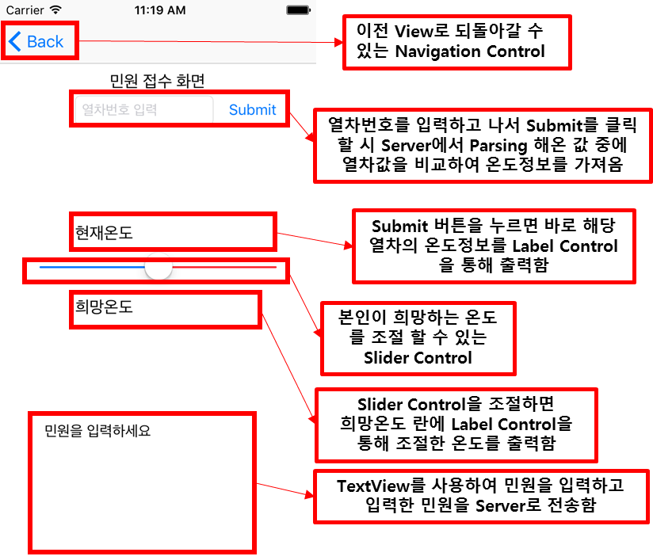

* 현재 추가적으로 구현해야 할 사항

**1. [3번 View -> 4번 View] 지역 마다 지하철 노선 숫자 설정해야 함 (2월 말)**

- 예: 서울지하철 – 1,2,3,4,5,6,7,8호선, 광주지하철 – 1,2,3호선, 부산지하철 – 1,2호선

**2. [5번 View] 에서 주기적으로 Server를 Parsing 할 방법 모색 (2월 말)**

- Server에서 1분 간격으로 차량이 바뀌고 있기 때문에 View에서도 1분 간격으로 새로고침을 해주어야 함

- Refresh Button을 만들어 해당 버튼을 누르면 Server를 Parsing 할 수 있게 메소드 구현 예정

**3. [5번 View] 에서 현재 운행되고 있는 차량의 칸 별 온도를 출력할 방법 모색 (2월 말)**

- 지금은 맨 위 Label Control 밑에 따로 Label을 만들어 출력하도록 해놓음

- Refresh Button을 누르면 운행되는 열차의 온도 정보를 해당 셀 오른쪽에 출력할 예정

- ScrollView를 사용하여 수직방향으로는 스크롤이 사용가능하나 수평방향으로 스크롤이 불가능함

**4. [5번 View] 에서 열차가 만약 역과 역 사이에 있을 경우 표현할 방법 모색 (3월 중순)**

- 현재 역과 역사이를 공백 형태 (“ “)로 표현해 놓고 셀 크기는 30으로 설정한 상태

- Server와 얘기해본 결과 출발하는 역을 기준으로 +를 추가하여 표현하기로 함 (예: 녹동+, 소태+)

**5. [5번 View] 에서 상행선과 하행선을 구분할 방법을 모색 (2월 말)**

- TableView의 특성 상 한 셀에 하나의 Imageview만 사용할 수 있어 경우의 수를 생각하여 조건문 지정할 생각

**6. [6번 View] 에서 TextView를 사용하여 입력한 민원을 Server로 전송할 방법 모색 (3월 중순)**

- Server의 지정된 포트로 소켓통신을 하고 메시지 유형은 String과 Int형으로 할 예정

**7. 전체적인 View의 세부 디자인 필요 (3월 중순)**